Консультация на тему:
«Нравственно-патриотическое воспитание дошкольников через ознакомление с традициями и культурой своего народа».

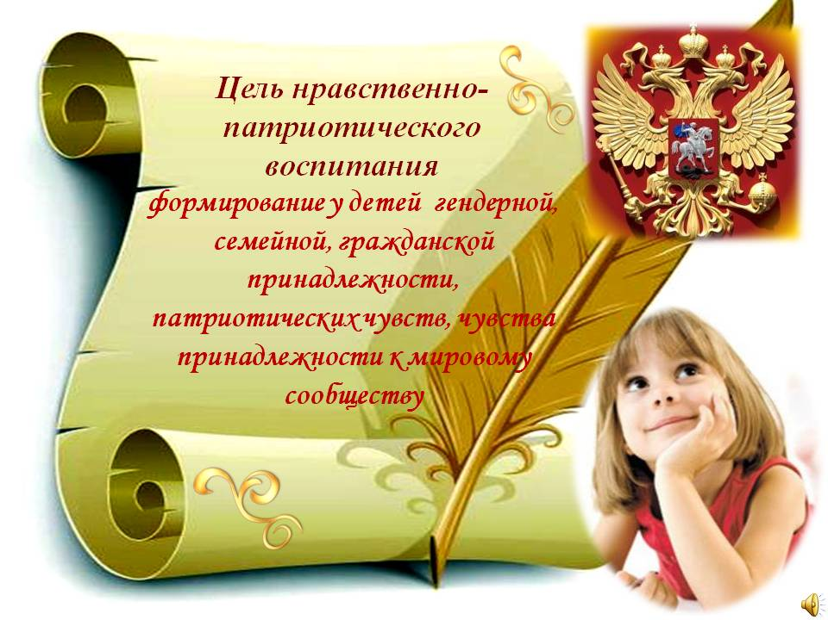

Воспитатель:
Левченко С.А.

«Без памяти нет традиций, без традиций нет культуры,
без культуры - нет воспитания, без воспитания - нет духовности,
без духовности нет личности, без личности - нет народа как исторической личности».

Г.Н. Волков

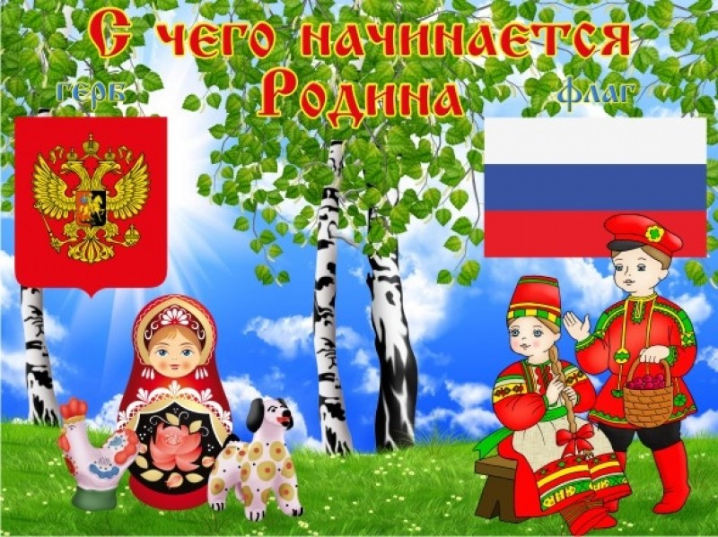
Мы родились и живем во время больших перемен, когда над человечеством нависла угроза духовного оскудения личности, опасность утраты нравственных ориентиров: рушатся традиции, забываются обычаи, рвутся нити, связывающие старшее и младшее поколения. Сейчас очень актуальна проблема воспитания детей на основе русской национальной культуры, на собрании национальных достижений.
Одной из основных задач духовно-нравственного воспитания дошкольников является формирование у детей общего представления о культуре русского народа, ее богатстве и разнообразии, красоте и благородстве. Народная культура - кладезь мудрости и опыта, предмет нашей национальной гордости. Именно поэтому, в дошкольном детстве необходимо научить ребенка чувствовать и любить родную землю, родную природу, свой народ, ценить духовное богатство, ум, талант и мудрость народную. Воспитать чувство национального патриотизма, гордости за свою страну.
Слово «традиция»- означает исторически сложившиеся и передаваемые из поколения в поколение обычаи, порядки, правила поведения.
Традиция охватывает объекты социального наследия: материальные и духовные ценности, процесс социального наследования, его способы. В качестве традиции выступают определенные общественные установки, нормы поведения, ценности, идеи, обычаи, обряды, праздники и т. д. Народные традиции, передаваемые из поколения в поколения, создают в себе разнообразные средства и формы воспитания.
К средствам приобщения дошкольников к этнической культуре и традициям относятся народное творчество, декоративно-прикладное искусство, в том числе различные жанры устного народного творчества.
К традициям относятся праздники, обряды, обычаи, игры.
Национальные праздники способствуют выработке мировоззрения, предполагающего как усвоения опыта старших поколений, так и превращение его в руководство практической деятельностью. Каждый праздник сопровождался обрядами и песнями. Через обряды передавался значительный объем знаний. Большою любовью в народе пользовались следующие праздники: Пасха, Рождество, Новый год, Масленица. У детей не было каких-то особых детских праздников, но они чувствовали общую праздничную атмосферу и веселились вместе со всеми.
Детей необходимо знакомить с народным календарем. Он собрал в себя природный круг всех циклов жизнедеятельности человека на земле, вобрав в себя все краски народной жизни, праздники, народные ремесла – помогает нам построить свою работу с детьми по естественному циклу, например: осень – сбор урожая, осенние праздники, народное гулянье, за ней зима: Святки, Рождество, Новый год – зимние праздники и обряды, Масленица – проводы зимы и лето – с хороводами и песнями вокруг зеленой березки. Природа не умирает, а совершает обычный круг жизни.
Одним из средств передачи традиции являются песни, сопровождающие человека всю его жизнь – от рождения до смерти – в труде, на празднике в быту. Поэтому народные песни можно классифицировать по возрастному признаку. Это колыбельные, детские, молодежные. По признаку содержания: обрядовые, лирические, героические, эпические, сатирические , по признаку принадлежности к различным видам деятельности: хороводные, песни, помогающие в труде, игровые песни, и песенки, ритуальные песнопения.
Народные игры являются традиционным средством педагогики. Испокон веков в них ярко отражался образ жизни людей, их быт, труд, устои, представление о чести, смелости, мужестве. Желание быть сильными, ловкими, выносливыми, быстрыми, красиво двигаться, отличаться смекалкой, находчивостью, волей и стремлением к победе. Игра была естественным спутником жизни ребенка, источником радостных эмоций, обладающим великой воспитательной силой.
В детских играх сохранились отголоски древней старины, реалии ушедшего быта. В народных играх сохранился колорит обычаев, оригинальность самовыражения народа, своеобразие языка, формы и содержание разговорных текстов. Игра - удивительно разнообразная и богатая сфера деятельности детей. «Пока молоды, резвитесь, играйте, смейтесь, чтобы не сожалеть позднее! »
Воспитательное значение народных игр трудно переоценить, вот почему педагог должен уметь использовать их в учебно-воспитательном процессе.
Сказки всегда были самым эффективным способом общения с детьми. Они формировались на протяжении веков, впитали в себя культуру народа, в них отражены нравственные принципы и общечеловеческие ценности. Мир в сказках показан многогранным и противоречивым, но в них всегда говорится о том, что есть выход из самой трудной, казалось бы, не разрешимой ситуации. Многие народные сказки внушают уверенность в торжестве правды, в победе добра над злом. Оптимизм сказок особенно нравится детям и усиливает воспитательное значение. Слушая сказочные истории, дети связывают их со своей жизнью, стремятся воспользоваться примером положительных героев для борьбы со своими страхами, черпают в них надежду. Сказки дают ребенку поддержку, которая будет нужна ему на всем жизненном пути.
Дети и сказка - неразделимы, они созданы друг для друга и поэтому знакомство со сказками своего народа, должно обязательно входить в курс образования и воспитания каждого ребенка.
Большое значение необходимо придать русским пословицам, поговоркам, загадкам, потешкам и прибауткам. Они «живут» веками на страницах книг. Народ вложил в содержание пословиц все свои чувства. Они, как и люди их создавшие, веселятся, грустят и плачут и предостерегают, являются камертоном внутренней искренности. Ни в одном другом жанре фольклора жизнь не отражена так широко и многогранно, как в пословицах и поговорках. Они пронизаны чувством глубочайшей любви и преданности Родине. В пословицах много материала практического характера: житейские советы, пожелания в труде, приветы, осуждения.
Традиции как бы организуют связь поколений, на них держится духовно-нравственная жизнь народа. Преемственность старших и младших основывается именно на традициях. Чем многообразнее традиции, тем духовно богаче народ. Традиции, как элемент общественной жизни, имеют свою специфику. В образовании народных традиций важное место занимают обычаи, исполнение которых было обязательно «Свой обычай в чужой дом не вноси», «Не сошлись обычаями, не бывать дружбе», «Обычай крепче закона». Эти пословицы наглядно показывают, как уважительно и почтенно относились к обычаям и традициям наши предки, какое огромное воспитательное значение имели они у разных народов. Раскрывая роль традиций в воспитании подрастающего поколения, мы берем в качестве отправной точки народную мудрость: «Без большого корня древа не бывает».
В образовании традиций входят и обряды.
Обряды, традиции, обычаи сопутствовали каждому шагу человека от рождения до смерти, организуя его трудовую, социальную и личную жизнь. Обязательные для всего общества, они духовно сплачивали народ.
С древнейших времен в обряд входило одаривание. «Любишь подарки - люби и отдарки», напоминает пословица. У древних считалось, что подарок обладает магической силой. Вещь, подаренная от чистого сердца, приносит удачу.
Обязательно дарение подарков на Рождество. Чаще всего это символические подарки - фигурки из теста, их полагается тут же съесть на счастье. Поскольку этот праздник тихий, домашний, где за столом собираются только члены семьи и самые близкие, то можно подарить и немудреные самоделки - вышивку, плетение, рисунки.
Традиция жива, пока ее чтут, берегут. И даже пение народных песен для одних детей будет просто концертом, а для других, прикоснувшихся к культуре своих предков - естественной частичкой бытия.
Много нас живет на родной земле. И все мы такие разные. Много разных народов на земле и в нашей стране. У каждого свои обычаи, песни, сказки, предания. И очень важно ценить и понимать других людей.
Таким образом, народные традиции народов включали в себя укорененные в национальном сознании идеи, свойственные ему переживания, передавая накопленную веками народную мудрость. Песни, игры, загадки объединялись в праздниках.
Ценность народных традиций огромна, а их утрата невосполнима какими бы то ни было материальными благами. Если полностью утеряны все традиции, может встать под сомнение само чувствование народа.
Для успешного решения вышеуказанной проблемы, необходимо следующее:
- создание системы работы по приобщению детей к истокам русской народной культуры;
- привлечение родителей в воспитательно-образовательный процесс;
- создание условий для самостоятельного отражения полученных знаний, умений детьми;
- установление сотрудничества с другими учреждениями.
Из всего вышесказанного можно определить для себя следующие приоритеты в работе с детьми:
1. Формировать чувство причастности к истории Родины через знакомство с народными праздниками и традициями, в которых фокусируются накопленные веками тончайшие наблюдения за характерными особенностями времен года, погодными изменениями, поведением птиц, насекомых, растений. Причем эти наблюдения связаны с трудом и различными сторонами общественной жизни человека во всей их целостности и многообразии.
2. Накапливать опыт восприятия произведений малых фольклорных жанров. В устном народном творчестве как нигде сохранились особенные черты русского характера, присущие ему нравственные ценности, представления о добре, красоте, правде, храбрости, трудолюбии, верности. Благодаря этому, фольклор является богатейшим источником познавательного и нравственного развития детей.
3. Развивать художественный вкус через восприятие красоты изделий традиционных народных промыслов. Формировать у детей эмоциональную отзывчивость и интерес к образцам русского народного декоративно-прикладного искусства, воспитывать желание заниматься подобной деятельностью
4. Показать глубокий нравственный смысл сказок, их поэтичность, отражение в них национального характера, мировосприятия. Знакомить через них со средствами выразительности родного языка (яркость, образность, меткость) .
5. Развивать двигательную активность детей, умение их сотрудничать друг с другом, через знакомство со старинными народными играми.
Основная работа проводится с детьми старшего дошкольного возраста. С воспитанниками 5-7 лет можно провести беседы о могуществе нашей страны, её богатстве, природе. Уделить внимание знакомству дошкольников с тем, что на территории России живут люди разных национальностей и, у них есть свои обычаи, традиции и праздники.

